12.11.2025 г. отмечается экологический праздник «Синичкин день». В дошкольной группе прошло занятие, на котором дети познакомились с праздником и закрепили знания о зимующих птицах нашего края. Сделали коллективную аппликацию и пообещали заботиться о птицах зимой.
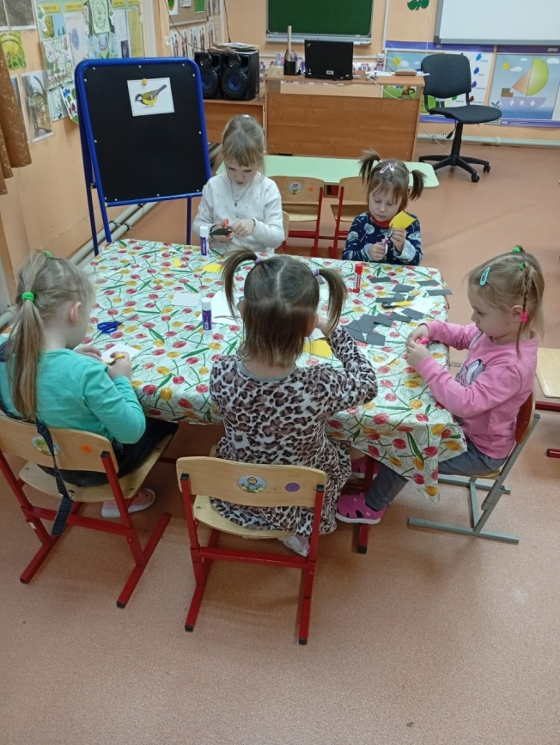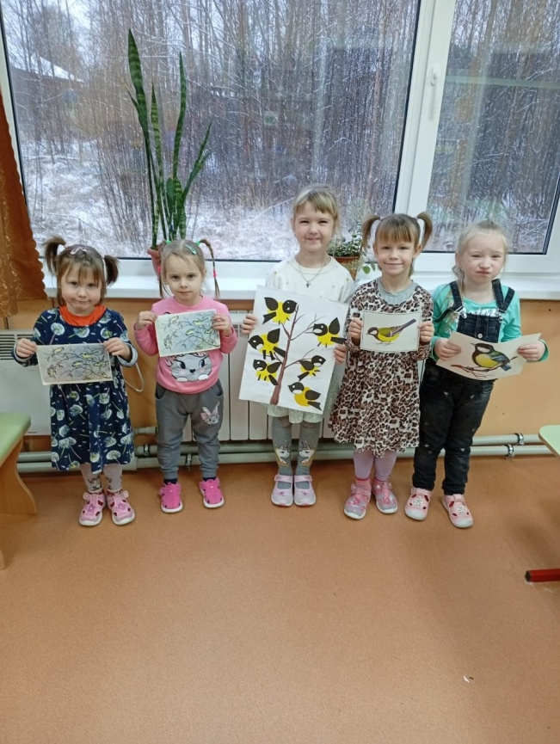

20.11.2025 г. в дошкольной группе прошло занятие на тему " Безопасность на дороге". Ребята вспомнили правила дорожного движения, сигналы светофора и выполнили аппликацию "Наш друг - светофор". Всем ребятам были выданы светоотражающие фликеры. Родителям рекомендовано носить фликер на одежде детей каждый день.
